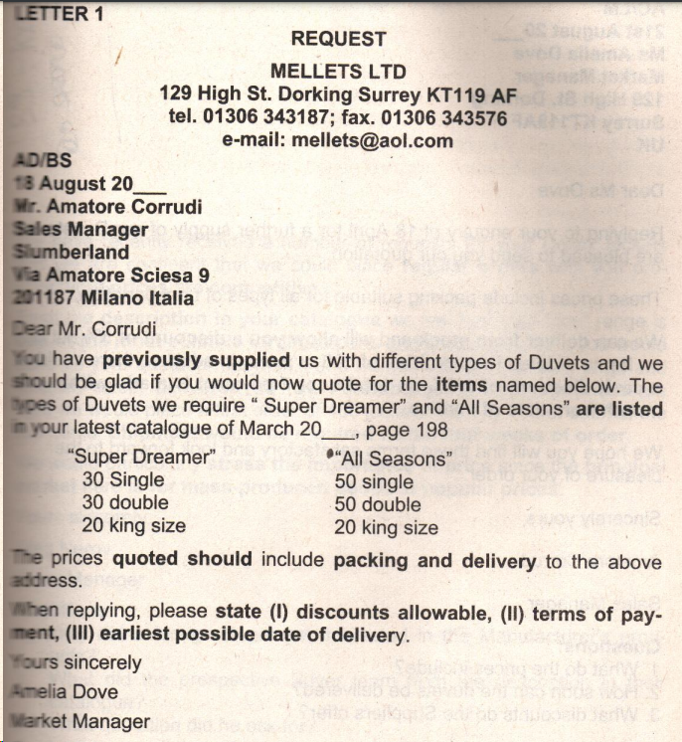

ПИСЬМО 1
Запрос
MALLETS LTD
129 High St. Доркинг, Суррей, KT119 AF
тел. 01306 343187; факс 01306 343576
электронная почта: mellets@aol.com
AD/BS
18 августа 20
Г-н Аматоре Корруди
менеджер по продажам
Самберлэнд
201187 Милан, Италия
Уважаемый мистер Корради,
Ранее вы поставляли нам различные типы пуховых одеял, и мы были бы рады, если бы теперь вы указали цену на товары, указанные ниже. Необходимые нам пуховые одеяла "Super Dreamer" и "All Seasons" указаны в вашем последнем каталоге от 20 марта＿ , стр. 198
"Super Dreamer"30 односпальных, 30 двуспальных, 20 королевского размера
"Все сезоны" 50 односпальных, 50 двухместных, 20 королевского размера (king size)
Указанные цены должны включать упаковку и доставку по указанному выше адресу.
В ответе, пожалуйста, укажите (I) допустимые скидки, (II) условия оплаты, (III) самую раннюю дату доставки.
Искренне ваша,
Амелия Дав
Менеджер по маркетингу

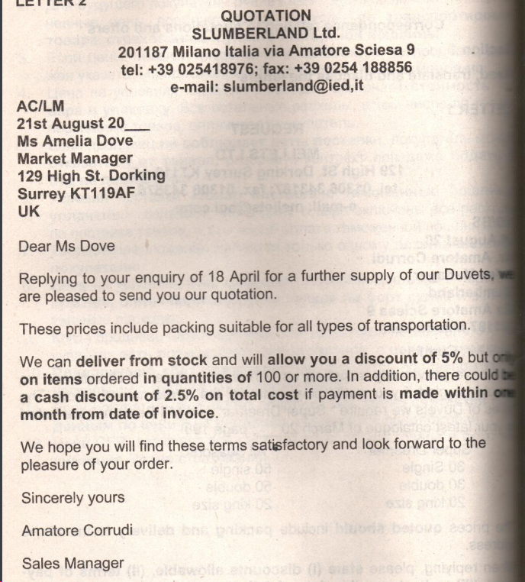

Коммерческое предложение
SLUMBERLAND Ltd.
201187 Милан, Италия, via Amatore Sciesa, 9
тел.: +39 025418976 ; факс: +39 0254 188856
электронная почта: slumberland@ied,it
AC/LM
21 августа 20
Мисс Амелии Дав
Менеджеру по маркетингу
129 High St. Доркинг
Суррей KT119AF
Великобритания
Уважаемая мисс Дав,
Отвечая на ваш запрос от 18 апреля о дальнейших поставках наших пуховых одеял, мы
рады выслать вам наше коммерческое предложение.
Указанные цены включают упаковку, подходящую для всех видов транспортировки. Мы можем осуществить доставку со склада и предоставим вам скидку в размере 5%, но только на товары, заказанные в количестве 100 штук и более. Кроме того, можно сделать скидку при оплате наличными в размере 2,5% от общей стоимости, если оплата произведена в течение одного месяца с даты выставления счета.
Мы надеемся, что вы сочтете эти условия удовлетворительными и мы будем ждать вашего заказа.
Искренне Ваш,
Аматоре Корруди
менеджер по продажам.

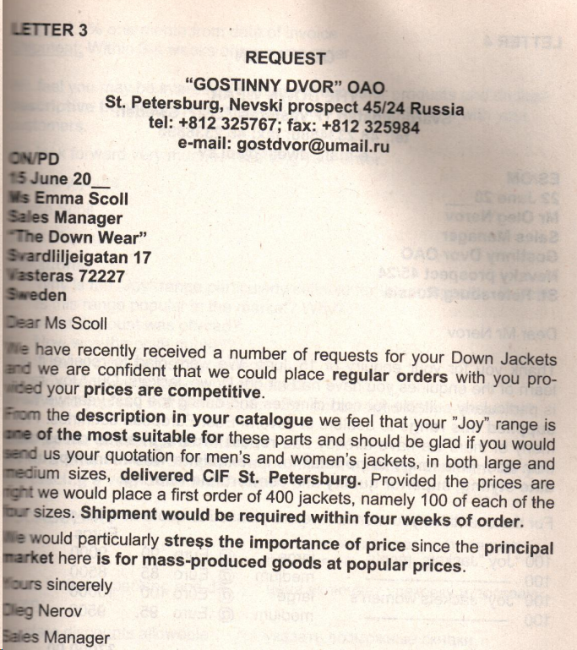

ПИСЬМО 3
запрос
ОАО "ГОСТИНЫЙ ДВОР"
ОН/ПД
Санкт-Петербург, Невский проспект, 45/24 Россия
тел.: +812 325767; факс: +812 325984
электронная почта: gostdvor@umail.ru
15 июня 20
Мисс Эмме Сколл
менеджеру по продажам
"Пуховик"
Свардлильейгатан, 17
Вестерас, 72227
Швеция
Уважаемая мисс Сколл,
Недавно мы получили ряд запросов на ваши пуховики , и мы уверены, что могли бы размещать у вас регулярные заказы при условии, что ваши цены будут конкурентоспособными.
Судя по описанию в вашем каталоге, мы считаем, что ваш ассортимент "Joy" является одним из наиболее подходящих для нашей местности, и будем рады, если вы пришлете нам ваше ценовое предложение на мужские и женские куртки больших и средних размеров с доставкой по Санкт-Петербургу. При условии, что цены будут приемлемыми, мы разместим первый заказ на 400 курток, а именно по 100 штук каждого из указанных размеров. Отгрузка необходимо произвести в течение четырех недель с момента заказа.
Я бы особо подчеркнул важность цены, поскольку основным рынком сбыта в нашей стране являются товары массового производства по доступным ценам.
С уважением,
Диег Неров
Менеджер по продажам

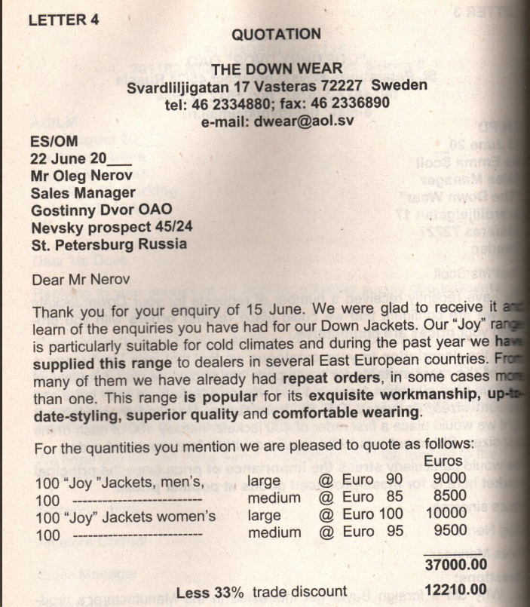

ПИСЬМО 4
Коммерческое предложение
ПУХОВАЯ ОДЕЖДА
Свардлильигатан 17 Вестерас 72227 Швеция
тел.: 46 2334880; факс: 46 2336890
электронная почта: dwear@aol.sv
ES/OM
0S ena
22 июня 20
Г-ну Олегу Нерову
менеджеру по продажам
ОАО "Гостиный двор"
Невский проспект,
45/24, Санкт-Петербург, Россия
Уважаемый господин Неров,
Благодарим вас за ваш запрос от 15 июня. Мы были рады получить его иузнать о ваших запросах по поводу наших пуховиков. Наш ассортимент "Joy" особенно подходит для холодного климата, и в течение прошлого года мы поставляли этот ассортимент дилерам в нескольких странах Восточной Европы. У нас уже были повторные заказы на многие из них, в некоторых случаях более одного.
Этот ассортимент популярен благодаря тонкому исполнению, современному стилю, превосходному качеству и удобству ношения.
Что касается количества, которое вы указали, мы рады сообщить следующее:
Евро
100 курток "Joy ", мужские, большого размера 90 евро - 9000 евро
100 курток "Joy ", мужские, среднего размера 85 евро - 8500 евро
100 курток "Joy ", женские, большого размера 100 евро - 10000 евро
100 курток "Joy ", женские, среднего размера 95 евро - 9500 евро
Итого - 37000.00
Торговая скидка менее 33% 12210.00

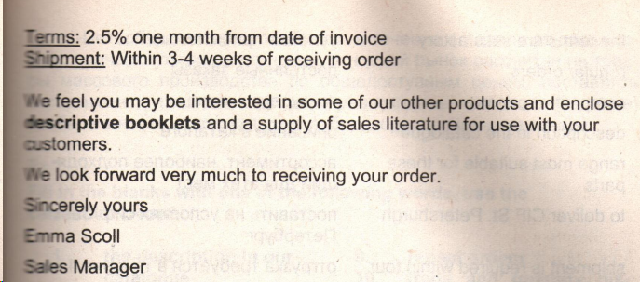
Условия: 2,5% в течение месяца с даты выставления счета
Отгрузка: В течение 3-4 недель с момента получения / размещения заказа
Мы считаем, что вас могут заинтересовать некоторые другие наши продукты, и прилагаем
буклеты с описанием и запас литературы по продажам для ваших клиентов.
Мы с большим нетерпением ждем получения вашего заказа.
Искренне Ваш
Эмма Сколл,
менеджер по продажам
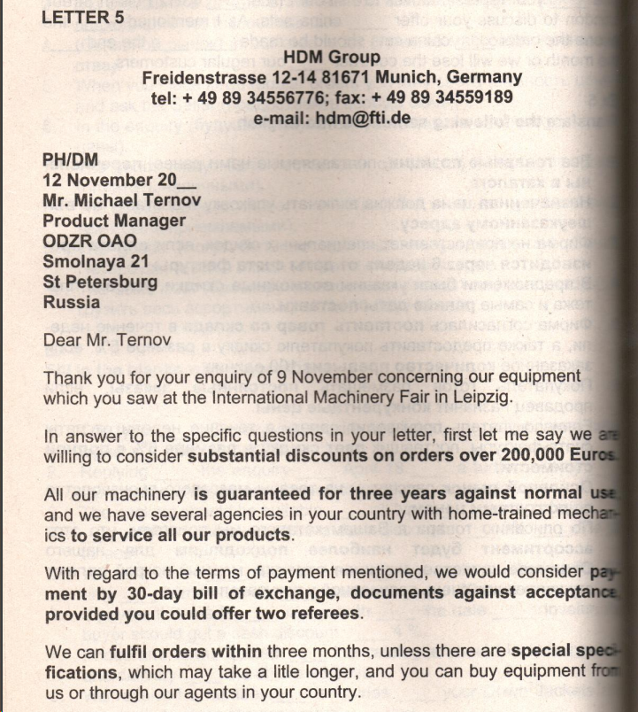
ПИСЬМО 5
HDM Group
Фрейденштрассе 12-14 81671 Мюнхен, Германия
тел.: + 49 89 34556776 ; факс: + 49 89 34559189
e-mail: hdm@fti.de
PH/DM
12 ноября 20
Г-ну Михаилу Тернову
Менеджеру по продуктам
ОАО "ОДЗР"
Смольная, 21
Санкт-Петербург
Россия
Уважаемый мистер Тернов,
Благодарим вас за ваш запрос от 9 ноября относительно нашего оборудования, которое вы видели на Международной выставке машиностроения в Лейпциге.
Отвечая на конкретные вопросы в вашем письме, прежде всего, позвольте мне сказать, что мы намерены рассмотреть возможность получения существенных скидок при заказах на сумму свыше 200 000 евро.
На все наше оборудование предоставляется трехлетняя гарантия и у нас есть несколько организаций в вашей стране с обученными квалифицированными специалистами для обслуживания всех наших продуктов.
Что касается упомянутых условий оплаты, мы бы рассмотрели возможность оплаты 30-дневным переводным векселем, документами против акцепта при условии, что вы могли бы предложить двух поручителей.
Мы можем выполнить заказы в течение трех месяцев, если у вас нет особых требований к заказу, что , естественно, может занять немного больше времени. Вы можете приобрести оборудование у
нас или через наших агентов в вашей стране.
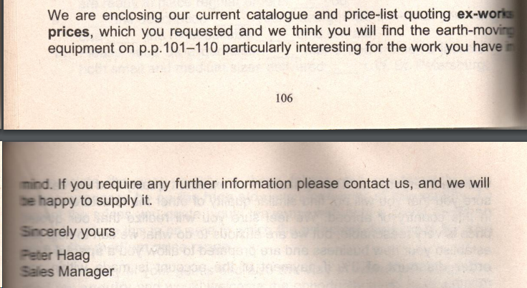

Мы прилагаем наш текущий каталог и прайс-лист с указанием цен на готовые работы, которые вы запрашивали, и мы думаем, что землеройное оборудование, представленное на стр. 101-110, особенно заинтересует вас. Если вам потребуется какая-либо дополнительная информация, пожалуйста, свяжитесь с нами, и мы будем рады предоставить ее.
Искренне ваш,
Питер Хааг
менеджер по продажам.

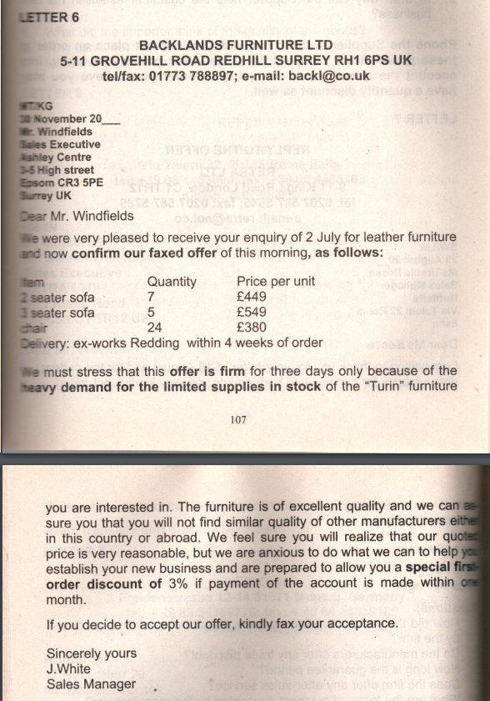

ПИСЬМО 6
BACKLANDS FURNITURE LTD
ГРОУВХИЛЛ-РОУД, РЕДХИЛЛ, СУРРЕЙ, RH1 6PS , Великобритания
тел./факс: 01773 788897 ; e-mail: backl@co.uk
TIKG
20 ноября
Мистеру Виндфилдсу
Менеджеру по продажам
Эшли-Центр -5 Хай-стрит
Эпсом CR3 5PE
Суррей Великобритания
Уважаемый мистер Уиндфилдс,
Мы были очень рады получить ваш запрос от 2 июля на кожаную мебель и теперь подтверждаем наше предложение, отправленное по факсу сегодня утром, следующим образом:
Наименование товара – 2/3 местный диван-кровать, стул
Количество в наличии 7/5/24
Цена за единицу …
Доставка: Redding в течение 4 недель с момента заказа
Должны подчеркнуть, что это предложение действует только в течение трех дней из-за
большого спроса на ограниченные запасы интересующей вас мебели "Турин". Мебель отличного качества, и мы можем заверить вас, что вы не найдете аналогичного качества у других производителей ни в этой стране, ни за рубежом. Мы уверены, что вы поймете, что наша заявленная цена очень разумна, но мы стремимся сделать все возможное, чтобы помочь вам основать ваш новый бизнес, и готовы предоставить вам специальную скидку на первый заказ в размере 3%, если оплата счета будет произведена в течение одного месяца.
Если вы решите принять наше предложение, пожалуйста, отправьте свое согласие по факсу.
Искренне Ваш,
Джей Уайт,
менеджер по продажам.
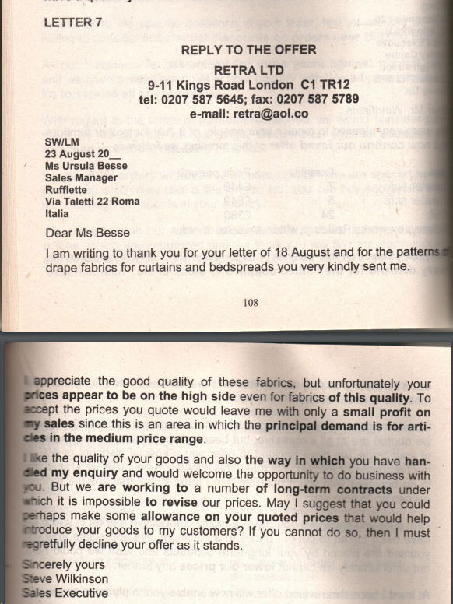
ПИСЬМО 7
ОТВЕТ НА КОММЕРЧЕСКОЕ ПРЕДЛОЖЕНИЕ
RETRA LTD
9-11 Кингс-роуд, Лондон, C1 TR12
тел.: 0207 587 5645 ; факс: 0207 587 5789
электронная почта: retra@aol.co
SW/LM
23 августа 20
Г-же Урсуле Бесс
менеджеру по продажам
Руффлетт
Виа Талетти , 22 , Рим
Италия
Уважаемая госпожа Бесс,
Я пишу, чтобы поблагодарить вас за ваше письмо от 18 августа и за образцы драпировочных тканей для штор и покрывал, которые вы очень любезно прислали мне.
Я ценю хорошее качество этих тканей, но, к сожалению, ваши цены, похоже, завышены даже для тканей такого качества. Если бы я согласился с указанными вами ценами, я бы получил лишь небольшую прибыль от моих продажи, поскольку это область, в которой основной спрос приходится на товары среднего ценового диапазона.
Мне нравится качество ваших товаров, а также то, как вы ответили на мой запрос, и я был бы рад возможности сотрудничать с вами. Но мы работаем над рядом долгосрочных контрактов, в соответствии с которыми пересмотр наших цен невозможен. Могу я предложить, чтобы вы, возможно, сделали некоторую скидку на ваши указанные цены, что помогло бы представить ваши товары моим клиентам? Если вы не можете этого сделать, то я должен с сожалением отклонить ваше предложение в его нынешнем виде.
Искренне Ваш,
Стив Уилкинсон,
Менеджер по продажам.

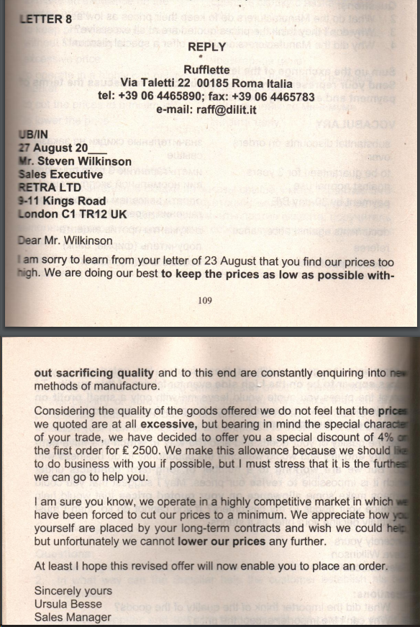
ПИСЬМО 8
ОТВЕТ
Rufflette
Via Taletti 22 00185 Roma Italia
тел.: +39 06 4465890; факс: +39 06 4465783
e-mail: raff@dilit.it
UB/IN
27 августа 20
г-ну Стивен Уилкинсон
Менеджеру по продажам
RETRA LTD
9-11 Кингс-роуд
Лондон C1 TR12
Великобритания
Уважаемый мистер Уилкинсон,
Я с сожалением узнал из вашего письма от 23 августа о том, что вы считаете наши цены слишком завышенными. Мы делаем все возможное, чтобы сохранить цены как можно ниже и не жертвовать качеством, и с этой целью мы постоянно интересуемся новыми методами изготовления.
Учитывая качество предлагаемых товаров, мы не считаем, что цены, указанные нами, являются завышенными, но, принимая во внимание особый характер вашей торговли, мы решили предложить вам специальную скидку в размере 4% или первый заказ на сумму 2500 фунтов стерлингов. Мы делаем эту уступку, потому что мы хотели бы сотрудничать с вами, если это представляется возможным, но, я должен подчеркнуть, что это самое большее, на что мы можем пойти, чтобы помочь вам.
Я уверен, вы знаете, что мы работаем на высококонкурентном рынке, на котором мы были вынуждены снизить наши цены до минимума. Мы ценим, в каком положении вы находитесь благодаря своим долгосрочным контрактам, и хотели бы помочь , но, к сожалению, мы не можем снизить наши цены еще больше.
По крайней мере, я надеюсь, что это пересмотренное предложение теперь позволит вам разместить заказ.
Искренне Ваша,
Урсула Бессесор,
менеджеру по продажам

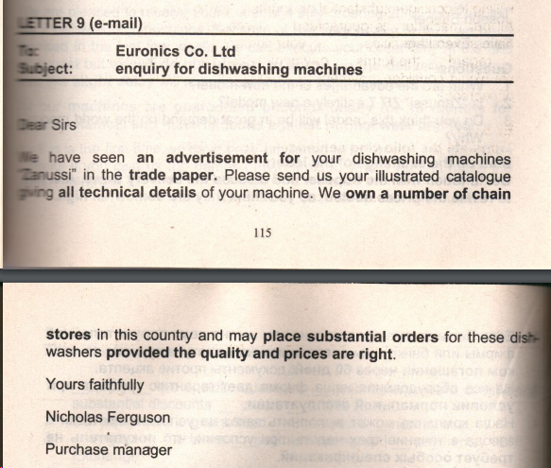

ПИСЬМО 9 (e-mail)
Euronics Co. Ltd
Тема: запрос на посудомоечные машины
Уважаемые Господа,
Вы видели рекламу ваших посудомоечных машин Zanussi" в отраслевой газете. Пожалуйста, пришлите нам ваш иллюстрированный каталог со всеми техническими характеристиками ваших машин. Мы владеем сетью из магазинов в нашей стране и можем размещать крупные заказы на эти посудомоечные машины при условии, что качество и цены будут соответствующими.
Искренне Ваш,
Николас Фергюсон,
Менеджер по закупкам.

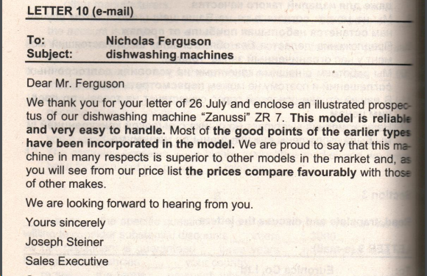

ПИСЬМО 10 (e-mail)
К: Николасу Фергюсону
Тема: Посудомоечные машины
Уважаемый мистер Фергюсон,
Мы благодарим вас за ваше письмо от 26 июля и прилагаем иллюстрированный проспект
нашей посудомоечной машины "Zanussi" ZR 7. Эта модель надежна и очень проста в обращении. Все преимущества предыдущих моделей машин были воплощены в этой модели. Мы с гордостью можем сказать, что эта машина во многих отношениях превосходит другие модели, представленные на рынке, и, как вы увидите из нашего прайс-листа, цены выгодно отличаются от цен других марок.
Мы с нетерпением ждем вашего ответа.
Искренне ваш,
Джозеф Штайнер,
Менеджер по продажам.

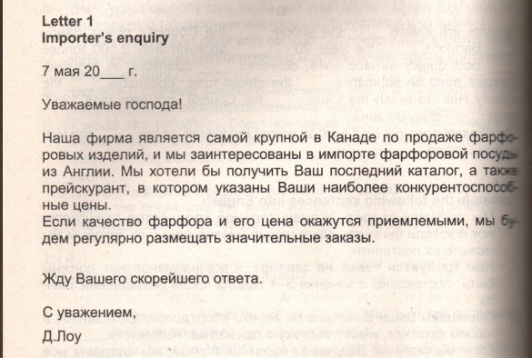

Letter 1
Importer's enquiry
May 7, 20＿ g.
Dear sirs!
Our company is the largest in Canada for the sale of porcelain products, and we are interested in importing porcelain tableware from England. We would like to receive your latest catalogue, as well as the price list, which shows your most competitive prices.
If the quality of the porcelain and its price are acceptable, we will regularly place significant orders.
I am waiting for your prompt response.
Sincerely,
D.Low.

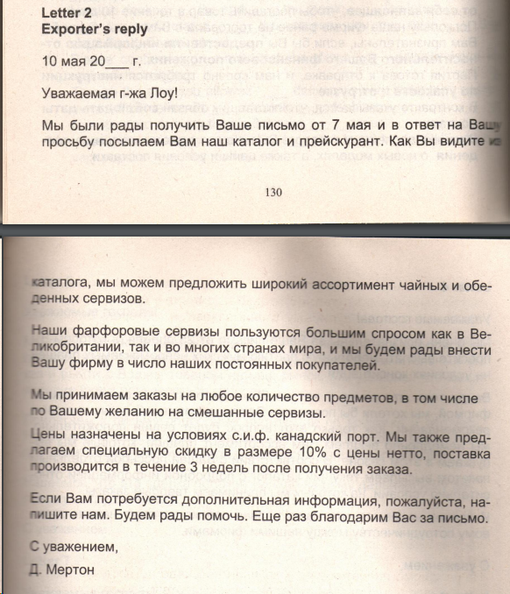
Letter 2
Exporter's reply
May 10, 20＿
Dear Ms. Lowe,
We were glad to receive your letter dated May 7 and in response to your request we are sending you our catalogue and price list. As you can see from our catalogue, we can offer a wide range of tea and dinner sets.

Our porcelain sets are in great demand both in the UK and in many countries of the world, and we will be happy to include your company into the list of our regular customers.
We accept orders for any number of items, including mixed dinner sets at your request.
Prices are set on the terms of the cif. Canadian port. We also offer a special discount of 10% from the net price, delivery is made within 3 weeks after receiving the order.
If you need additional information, please contact us. We will be happy to help.
Thank you again for your letter.
Sincerely,
D. Merton
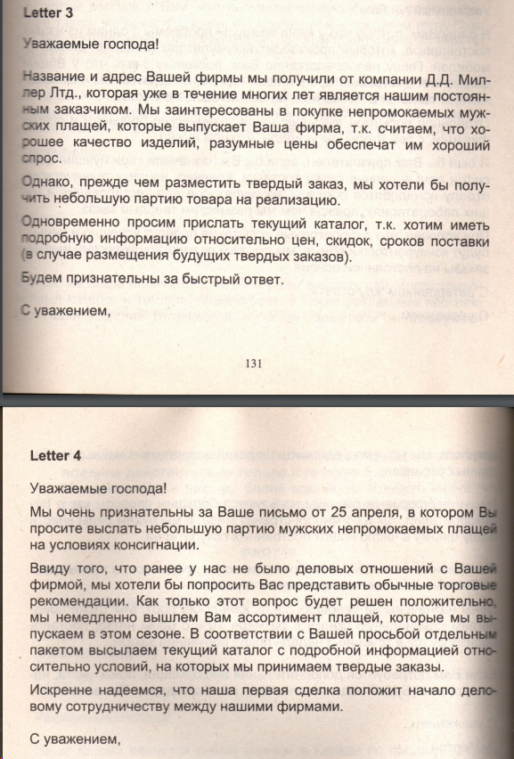

Letter 3

Dear sirs!
We received the name and address of your company from D.D. Miller Ltd., which has been our regular customer for many years. We are interested in buying waterproof men's raincoats that your company produces, because we believe that the best quality of products, reasonable prices will ensure good demand for them.
However, before placing a firm order, we would like to receive a small batch of goods for sale.
At the same time, we ask you to send the current catalog, because we want to have detailed information about prices, discounts, delivery dates (in case of placing future firm orders).
We will be grateful for a quick response.
Sincerely,
Letter 4
Dear sirs!
We are very grateful for your letter dated April 25, in which you ask to send a small batch of men's waterproof raincoats on terms of consignment.
Due to the fact that we have not had a business relationship with your company before, we would like to ask you to provide the usual trading recommendations. As soon as this issue is resolved positively, we will immediately send you an assortment of raincoats that we are launching this season. In accordance with your request, we send the current catalog with detailed information regarding the conditions under which we accept firm orders.
We sincerely hope that our first transaction will mark the beginning of business cooperation between our firms.
With respect, …
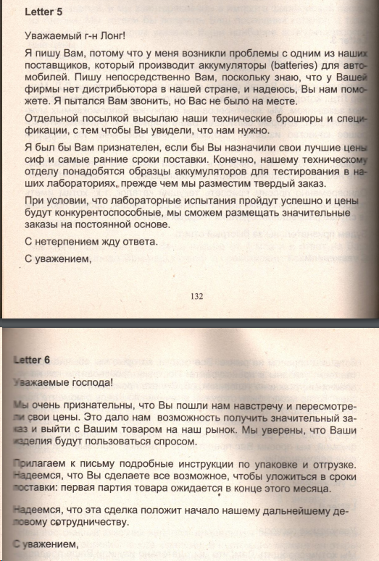
Letter 5
Dear Mr. Long,
I am writing to you because I am having problems with one of our suppliers, which produce batteries for cars. I am writing directly to you, because I know that your company does not have a distributor in our country, and I hope you will help us. I tried to call you, but you weren't there.
I am sending our technical brochures and specifications in a separate file so that you can see what we need.
I would be grateful if you would set your best cif prices and the earliest delivery dates. Of course, our technical department will need battery samples for testing in our laboratories before we place a firm order.
Provided that the laboratory tests are successful and the prices are competitive, we will be able to place a significant number of orders on an ongoing basis.
I'm looking forward to hearing from you.
Sincerely,
Letter 6
Dear sirs!
We are very grateful that you have made us advances and revised your prices. This gave us the opportunity to get a significant loan and enter our market with your product.
We are sure that your products will be in demand.We attach detailed packing and shipping instructions to the letter.
We hope that you will do everything possible to meet the delivery deadlines: the first batch of goods is expected at the end of this month.
We hope that this transaction will mark the beginning of our further business cooperation.
Respect,
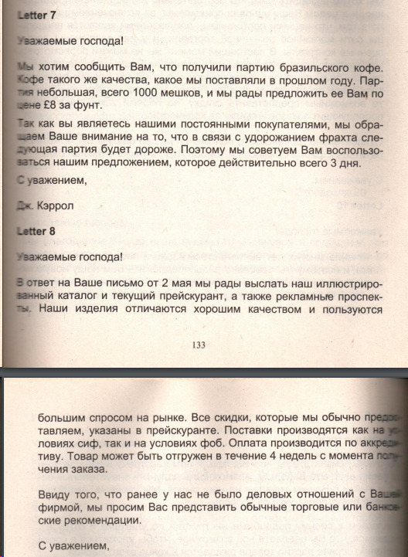

Letter 7
Dear sirs!
We would like to inform you that we have received a batch of Brazilian coffee.
The coffee is of the same quality as we supplied last year.
The batch is small, only 1000 bags, and we are happy to offer it to you at a price of £8 per pound.
Since you are our regular customers, we draw your attention to the fact that due to the increase in the cost of freight, the next batch will be more expensive. Therefore, we advise you to take advantage of our offer, which is valid for only 3 days.
With respect, J. Carroll
Letter 8
Dear sirs!
In response to your letter dated May 2, we are pleased to send our illustrated catalog and current price list, as well as advertising prospects. Our products are of good quality and obtain a great demand in the market. All discounts that we usually offer are listed in the price list. Deliveries are made both on cif and FOB terms. Payment is made by the letter of credit. The goods can be shipped within 4 weeks from the date of the order.
Due to the fact that we have not previously had a business relationship with your company, we ask you to submit the usual trading or banking-recommendations.
With respect,
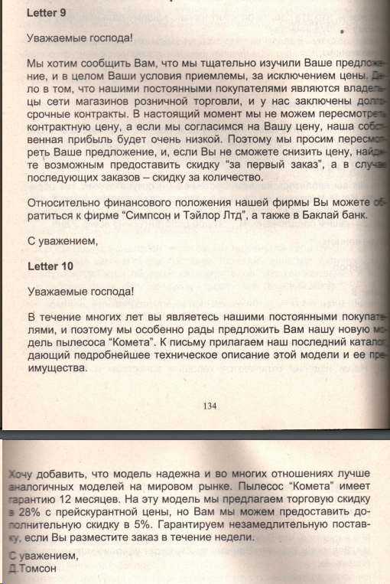
Letter 9
Dear sirs!
We would like to inform you that we have carefully studied your offer, and in general your conditions are acceptable, except for the price. The fact is that our regular customers are the owners of a chain of retail stores, and we have signed long-term contracts. At the moment we cannot revise the contract price, and if we agree to your price, our own profit will be very low. Therefore, we ask you to reconsider your offer, and if you cannot reduce the price, we will find
it possible to provide a discount "for the first order", and in the case of subsequent orders - a discount for the quantity.
Regarding the financial situation of our company, you can contact Simpson & Taylor Ltd., as well as Baklay Bank.
With respect,
Letter 10
Dear sirs
You have been our regular customers for many years, and therefore we are especially pleased to offer you our new model of the vacuum cleaner "Comet". We attach to the letter our latest catalog giving a detailed technical description of this model and its advantages.
I want to add that the model is reliable and in many ways better than similar models in the world market. The Comet vacuum cleaner has a 12-month warranty. For this model, we offer a trade discount of 28% from the list price, but we can provide you with an additional 5% discount. We guarantee immediate delivery if you place an order within a week.
Sincerely,
D. Thomson

